API4

Оглавление
Оглавление Error! Bookmark not defined.
Введение 3
Глава 1. Архитектура приложения 4
  - Telegram Bot
  - Основные требования к выбору библиотеки для написания

telegram-бота 5
  - Основные библиотеки для написания telegram-бота 6
  - Анализ библиотек для написания бота 8
  - Итог выбора библиотеки для написания telegram-бота 10
  - Блок схема работы telegram-бота 10
  - Задачи для реализации проекта 11
    - Модератор 11
    - Анти-бот 13
    - Анти-спам 15
    - Анти-политика 16
    - Анти-оскорбления 18
Глава 2. Нейронные сети и машинное обучение 20
  - Введение в нейронные сети 20
  - Разнообразие архитектур нейронных сетей 23
  - Примеры нейронных сетей 23
  - Машинное обучение 25
  - Методы машинного
обучения 26
    - Обучение с учителем 27
Алгоритмы обучения с учителем 27
    - Обучение без
учителя 31
Алгоритмы обучения без учителя 31

    - Обучение с
подкреплением 34
Основные алгоритмы обучения с подкреплением 36
  - Python в машинном обучении 39
    - Введение 39
    - Transformers 39
Заключение 41
Источники 42

Введение

В современную эпоху с огромным количеством информации в интернете появилась необходимость контроля этой информации. В данных условиях Telegram стал одной из самых популярных платформ для общения с открытым API и огромными возможностями. Создаются групповые чаты для общения, которые могут нести абсолютно разный характер общения. В связи с этим появляется всё большая необходимость использования различных ботов-модераторов для контроля чатов и обеспечения безопасности пользователей от мошенников.
Целью данной курсовой работы является изучение различных способов модерации и выделение из них наиболее эффективных, а также исследование методов для их реализации. Следует так же рассмотреть и работу самих telegram-ботов и их работу с реальными пользователями.
Проанализировать архитектуру ботов, смоделировать логику работы с помощью блок-схем. Также целями будут изучение и практическое закрепление работы с telegram-ботами, изучение методов и алгоритмов машинного обучения, а также изучение инструментов для работы с машинным обучением.
Задачами курсового проекта будут изучение и реализация инструментов для предотвращения наиболее актуальных проблем в групповых чатах. Анти-бот, анти-спам, анти-политика, анти-оскрбления – инструменты для предотвращения вторжения мошенников и контроля процесса общения пользователей. Основной задачей является качественная реализация выше указанных инструментов в рамках telegram-бота.

Глава 1. Архитектура приложения
  - Telegram Bot API

Для того что бы работать с telegram-ботами в первую очередь необходимо разобраться что такое Telgram Bot API.
Для начала чтобы перейти к свмому Telegram Bot API нужно рассмотреть такое понятие как API. API (application programming interface, программный интерфейс приложения) — это набор методов, с помощью которых различные сервисы и программы обмениваются данными между собой. Разработчики используют API для того, чтобы
получить от сервиса нужную информацию или заставить его выполнить определённое действие. Сам процесс работы с API можно описать моделью «запрос — ответ». Программа или приложение отправляет запрос на определённый сервер и от него уже получает ответ, а если быть точнее нужные данные.
Telegram Bot API — это набор методов для управления telegram-ботами. С помощью его можно обрабатывать сообщения пользователей, автоматизировать управление групповыми чатами и создавать полезные утилиты на базе месседжера.
Само взаимодействие с ботами реализуется через HTTP- запросы на сервер Telegram. В ответ приходят данные в формате JSON.
Когда происходит работа с какой-либо библиотекой для работы с telegram-ботами, нужно всего лишь прописать метод (например для отправки сообщения), а библиотека автоматически формирует запрос и отправляет его на сервер. Как правило библиотеки используют диспетчеры и обработчики для автоматической маршрутизации обновлений к нужным функциям в коде. Диспетчер в свою очередь принимает входящие обновления, а обработчик фильтрует сообщения по типам и передаёт в код. А для контроля доступа и безопасности используется уникальный токен, который можно получить в BotFather.
После отправки сообщения, оно на сервере формируется в Update. Update — это контейнер, который содержит всю информацию о событии. Сам бот взаимодействовать с эти объектом двумя способами: Long Polling и Webhook. Long Polling — это способ получения обноылений, где бот периодически отправляет запросы к серверу Telegram, чтобы проверить, есть ли новые события. Webhook — способ

получения обновлений, где Telegram сам отправляет обновления на указанный URL твоего сервера сразу после их появления.
Ниже приведена схема, которая показывает работу от отправки сообщения пользователя до ответа бота этому пользователю (Рис. 1.1).
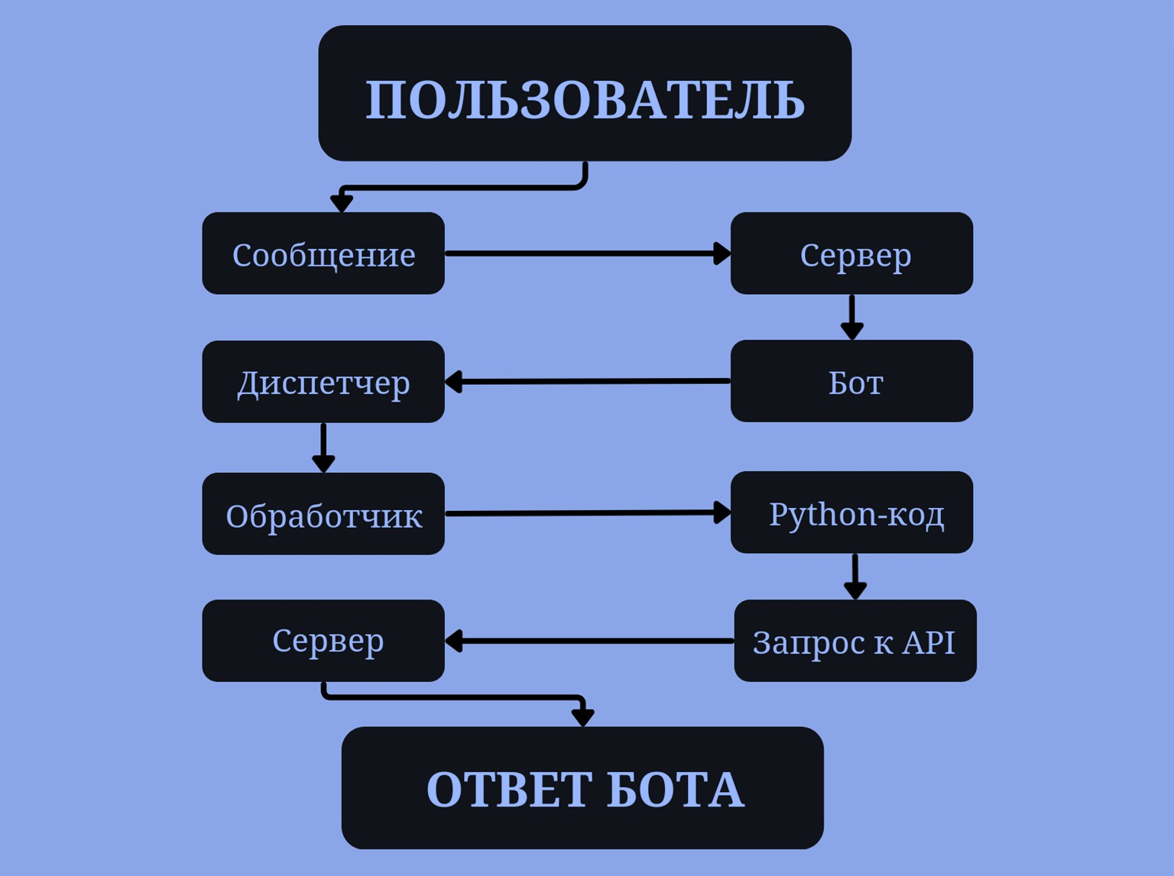
Рис. 1.1 Блок-схема работы TelegramBot API

  - Основные требования к выбору библиотеки для написания
telegram-бота

Для написания telegram-бота на Python существует множество библиотек, рассмотрев некоторые из них можно определится с выбором библиотеки.
- Модульность:
Существуют основные требования к библиотекам для telegram- ботов. Одно из таких требований — это модульность. Модульность — разделение на модули, хорошая библиотека должна предоставлять

удобные механизмы для разделения работы на различные модули, что позволяет легко работать с разными частями кода.
- Поддержка асинхронности:
Так же библиотека должна поддерживать асинхронность.
Асинхронное программирование — это метод выполнения задач, который позволяет программе продолжать работу, не дожидаясь завершения длительных операций. Асинхронное программирование становиться всё более важным аспектом при создании telegram-ботов, в частности при обработке большого кол-ва запросов. Профессиональные разработчики используют библиотеки, которые предоставляют поддержку асинхронности, такие как asyncio. Это на самом деле очень важно, особенно для управления множеством одновременных запросов без блокировки основного потока выполнения.
- Удобство использования:
Не забудем и про то, что библиотека должна быть удобна в использовании. То есть она должна в себя включать хорошо документированные методы, примеры кода и хорошую структуру API.
API — это набор правил и протоколов, который позволяет разным программам общаться друг с другом и обмениваться данными.
- Совместимость с Telegram API:
Библиотека должна поддерживать все актуальные методы работы с TelegramBot API. Некоторые библиотеки позволяют работать с аккаунтами пользователей, что очень полезно в современной среде.
  - Основные библиотеки для написания telegram-бота Исходя из выше перечисленных требований, а так же современного
опыта, я выделил основные библиотеки для работы с telegram-ботами, которые наиболее актуальны, эффективны и полезны. Дальше следует рассмотреть как каждая из них удовлетворяет этим требованиям:

    - Python-telegram-bot
Python-telegram-bot одна из самых популярных библиотек для создания и работы с telegram-ботами. Она содержит множество высокоуровневых классов, которые делают разработку ботов простой и понятной.
Преимущества:

- Поддерживается активным сообществом разработчиков, что гарантирует обновление и поддержку.
- Имеет хорошо составленную документацию, которая помогает
разработчикам быстро начать работу.
- Поддержка async/await, что позволяет управлять асинхронностью.
- Предоставляет отличные места для обработки изображений,
аудио и др.
- Недостатки:
Основной недостаток заключается в том, что для простых ботов может показаться избыточной (т.е. слишком мощный инструмент для работы с простыми задачами).
    - Aiogram
Aiogram — это высокопроизводительная и интуитивно понятная библиотека для создания telegram-ботов на Python.
Преимущества:
- Aigram разработана с учётом производительности, что делает её отличной для работы с высокой нагрузкой.
- Поддержка асинхронности позволяет эффективно управлять
большим количеством одновременных запросов.
- Библиотека богата на набор различных функций для обработки сообщений и медиа.
- Имеет активное сообщество разработчиков, что позволяет
обеспечивать поддержку и обновления своевременно.
Недостатки:
- Для начинающих сложность в понимании асинхронности.
- Может потребовать дополнительной настройки библиотеки.
    - Telebot
Telebot — это библиотека созданная для простоты и удобства использования в разработке telegram-ботов. Благодаря своей простоте и удобству использования, она быстро завоевала сердца многих разработчиков по всему миру.
Преимущества:
- Представляет простой и интуитивно понятный способ создания и работы с ботами.
- Существует множество примеров кода и документаций по
использованию библиотеки.
- Позволяет создавать модульные и многофункциональные боты.

- Лёгок в обучении и быстрого старта в разработке ботов. Недостатки:
- Несостоятелен для работы с сложными задачами.
- Слабая поддержка разработчиков для обновлений.
    - pyTelegramBotAPI
Не особа популярная библиотека, в какой-то мере является прототипом telebot. Она простая но не особо популярная из-за малой поддержки разработчиков и низкой функциональности.
Преимущества:
- Простой интерфейс, отличный вариант для начинающих.
- Достаточно хорошая производительность.
- Поддержка асинхронности.
- Имеет хорошую документацию и поддержку разработчиков. Недостатки:
- Ограниченный функционал для работы с сложными ботами.

  - Анализ библиотек для написания бота
На таблице (Таблица 1). наглядно видно все плюсы (преимущества) и минусы (недостатки) каждой библиотеки, которые мы рассматриваем. Исходя из данных приведённых в таблице имеем следующее:

Таблица 1
Таблица анализа библиотек

Библиотека | Преимущества | Недостатки
Python- telegram-bot | - Активное сообщество разработчиков  - Хорошая документация  - Поддержка асинхронности  - Возможность  обработки медиа | Избыточност ь для простых ботов
Aiogram | - Высокая  производительность | Сложность  понимания

 | - Эффективное управление асинхронностью  - Богатый функционал  - Активное  сообщество | асинхронности для новичков
Telebot | - Простота и удобство использования  - Множество примеров кода  - Модульность и многофункциональнос ть  - Лёгкость в  обучении | Не подходит для сложных задач, слабая поддержка обновлений
pyTelegramBotA  PI | - Простой интерфейс  - Хорошая производительность  - Поддержка асинхронности  - Хорошая  документация | Ограниченн ый функционал для сложных ботов

- Python-telegram-bot — мощный инструмент для работы с ботами, который имеет хорошую документацию и поддержку разработчиков, но в то же время для некоторых задач может быть избыточым.
- Aiogram — хороший инструмент для высоконагруженных задач благодаря эффективной работе с асинхронностью, но в то же время может быть сложен для понимания.

- Telebot — простой в понимании инструмент с хорошей документацией и множеством примеров, но критически не подходит для работы с сложными задачами.
- pyTelegramBotAPI — отличный выбор для начинающих, однако слабый функционал.
  - Итог выбора библиотеки для написания telegram-бота Теперь исходя из преимуществ и недостатков нужно выбрать одну
из библиотек. При анализе характеристик каждой библиотеки мы остановим свой выбор на библиотеке aiogram. Почему именно она, а не другая? Во первых: aiogram обеспечивает простую взаимосвязь с Telegram API. Во вторых: поддержка асинхронности (как обговаривалось ранее — это необходимо для работы с большим количеством запросов). И в заключении: по самой работе и функционалу она превосходит остальные библиотеки, она трудна только в понимании и настройке, что может сделать саму разработку более трудной, но для решения задач (описанных позже) нам важна производительность и результат. Именно поэтому aiogram — лучший выбор.

  - Блок схема работы telegram-бота

Блок схема (Рис. 1.3) наглядно иллюстрирует логику работы самого бота. Она подробно показывает какие этапы должна пройти программа для успешного выполнения поставленных задач.

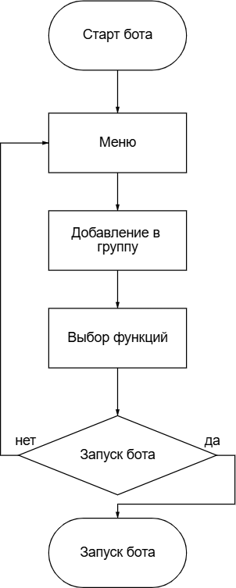

Рис. 1.2 Блок-схема работы telegram-бота

  - Задачи для реализации проекта
    - Модератор
- Введение
Модерация — это контроль над выполнением требований. Регулярный мониторинг определённой группы или площадки для регулирования соблюдения правил. Если говорить проще, то модерация

обеспечивает соблюдения порядка. Сама модерация или же модератор является общим описанием тех задач, которые разобраны дальше.
- Функционал
Предворительная модерация — проверка сообщения до его попадания в среду. Это значит что модератор ещё до отправки проверяет сообщение и принимает решение об его отправки (отклонить или отправить).
Постмодерация — проверка сообщения после его попадания в среду. Модератор проверяет уже отпраленное сообщение и при нарушении правил удаляет его.
Автомодерация — автоматическая проверки сообщения, например при написании модератора внутри программы. На данный момент идёт большой поток данных и, например, админ не может справляться сам, поэтому куда правильнее использовать автомодераторы, которые при большом потоке данных работаю эффективней.
Модерация конфликтов — проверка сообщений по завпросу или выявление негативного диалога среди пользователей. Например: два пользователя при каких-либо разногласиях начали ругаться, модератор должен это выявить и предотвратить.
Модератор чата — это модератор контролирующий все процессы происходящие в чатах (оскорбления, спам, конфликты, общение не по теме и т. д.)
- Инструменты и методы
Основным инструментом для реализации модератора является использование моделей машинного обучения с определёнными методами.
- Связь с проектом
В telegram-чатах очень важно контролировать процесс общения, чтобы избежать конфликтов или иных нарушений правил, а также обезопасить пользователей от вмешательства мошенников. Лучшим решением для выполнения этих задач — автоматизированный модератор чата, который сможет эффективно справляться с вышеуказанными проблемами.
- Блок-схема
Блок-схема модератора (Рис. 1.5) прекрасно описывает подзадачи которые должна реализовать программа для успешного решения данной задачи. Схема описывает с чего следует начать реализацию кода, как программа должна себя вести в зависимости от выбора модератора и какой результат должен быть при успешном выполнении всех шагов.

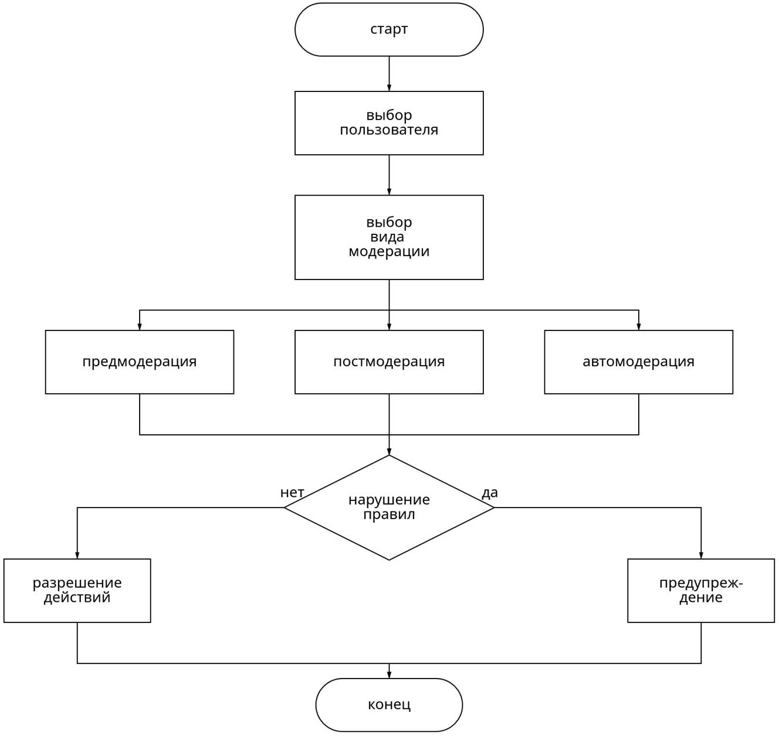
Рис. 1.3 Блок-схема работы модерации

    - Анти-бот
- Введение
Анти-бот системы — это определённые технологии для защиты от определённых атак, например от спама или Ddos-атак. Работа таких систем довольна проста в понимании: они проверяют действия каждого пользователя и анализируют его поведение относительно стандарного поведения пользователя-человека. При выявлении каких-либо аномалий в поведении пользователя система блокирует или предпринимает иные действия в отношении его.
- Функционал
Анти-боты работают, используя различные возможности машинного обучения и искуственного ителекта для обнаружения нестандартного поведения пользователя или даже кибератак.
Используется множество методов для выявления вредоностных

пользователей: тесты, каптчи, различные анализаторы и т. д. Ключевой характеристикой таких систем является то, что они обеспечивают нулевые ложные срабатывания.
- Инструменты и методы
Использование моделей машинного обучения, выявление паттернов (действия которые редко совершает человек), использование проверок (например каптча), использование иных сервисов для проверки.
- Связь с проектом
На данный момент telegram является одной из самых популярный платформ. Появляется большое количество различных пользователей желающих заполучить недоступную информацию, а так же в связи с популярностью telegram, он зачастую служит платформой для рассылки вредоностных сайтов и приложений. Именно поэтому необходимо использовать анти-бота для обеспечения безопасности пользователей группы или беседы.
- Блок-схема
Данная блок-схема (Рис. 1.4 ) в частности иллюстрирует работу и выполнение такой задачи как анти-бот. Цель блок-схемы показать какие
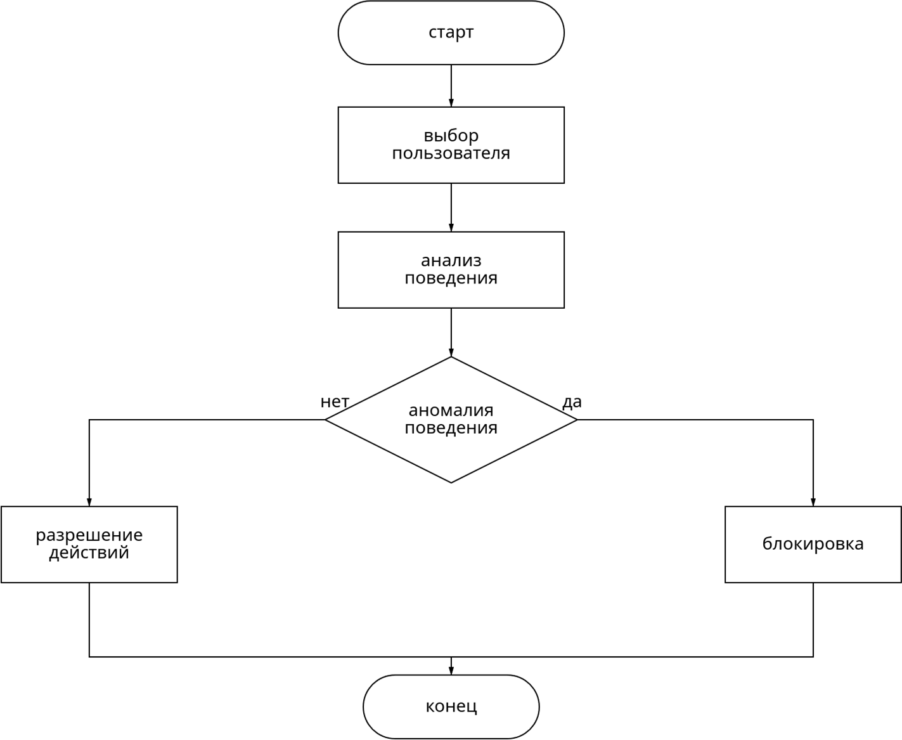
Рис. 1.4 Блок-схема работы анти-бота

этапы должна реализовать программа для успешного решения данной задачи, показать как она должна действовать в зависимости результата выбора.

    - Анти-спам
- Введение
Анти-спам — это технологии программирования, предназначенные для предотвращения получения нежелаемых писем и сообщений. В основном он предназначен чтобы контролировать чаты и их чистоту.
- Функционал
Анти-спам анализирует действие пользователей, например количество сообщений в какой-либо интервал времени. Если он видит некую аномалию (большое количество сообщений в минуту), он даёт предупреждение пользователю. Зачастую это реализуется за счёт заранее установленного ограничения на количества сообщений в промежуток времени.
- Инструменты и методы
Одним из методов реализации анти-спама является таймер (использование таймера для того чтобы отслеживать количество сообщений в определённый период времени). Использование других готовых ботов.
- Связь с проектом
Анти-спам неотъемлемая часть работы групп и чатов. Очень важно контролировать действия пользователей для недопущения засорения чатов или массовой рассылки.
- Блок-схема
Блок-схема анти-спама (Рис. 1.6) показывает, что для решение данной задачи следует реализовать несколько важных задач. Схема также описывает поведение программы в зависимости от лимита сообщений за промежуток времени.

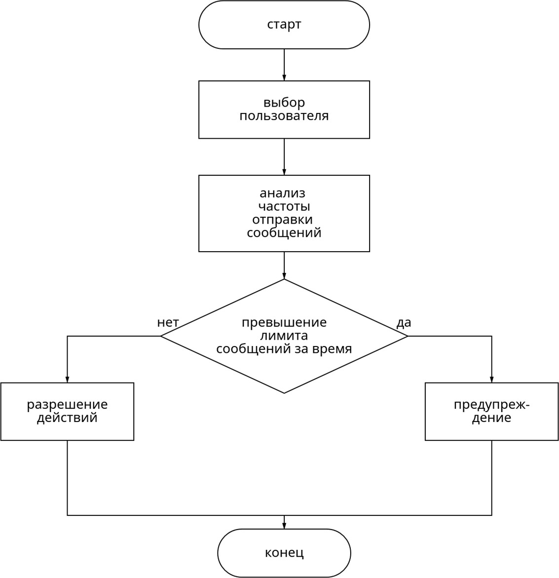

Рис. 1.5 Блок-схема работы анти-спама

    - Анти-политика
- Введение
Анти-политика — это понятие, которое подразумевает противостояние использованию политических тем в чатах и группах. Это предназначено для регулирования взаимоотношений между пользователями и недопущения ими нарушения административного или уголовного кодекса.
- Функционал
Анти-политика анализирует сообщения пользователей с помощью определённой модели машинного обучения, которая выявляет в сообщениях пользователей политический контент и фиксирует его.
После чего сообщение удаляется, а пользователю даётся предупреждение о нарушении. Так же бот может оправлять сообщения на внешние сервисы для их проверки, после чего также отправлять

предупреждение. Так же блокировка сообщений которые содержат ссылки на различные источники содержащие политический характер.
- Инструменты и методы
Для реализации в анти-политика можно использовать чёрные/белые списки. Это списки слов и фраз, которые содержат основные слова и фразы для сравнения текста сообщения, но есть вероятность ошибочного срабатывания. Можно также использовать различные модели машинного обучения. Использование API и других источников.
- Связь с проектом
В группах и беседах очень важно следить за тем, чтобы пользователи не начинали диалоги про политику, так как это зачастую приводит к конфликтом и ссорам между пользователями. Пользователи должны придерживаться темы беседы, а не выяснять свои политические взгляды. И с этим будет работать анти-политота.
- Блок-схема
Блок-схема такой задачи как анти-политота (Рис. 1.7) показывает подзадачи, которые должна реализовать программа для успешного результата её выполнения. Цель данной схемы показать какие шаги следует выполнить для выполнения задачи, показать как должна действовать программа при обнаружении политических высказываний или текста содержащего политический характер в сообщениях пользователей или наоборот.

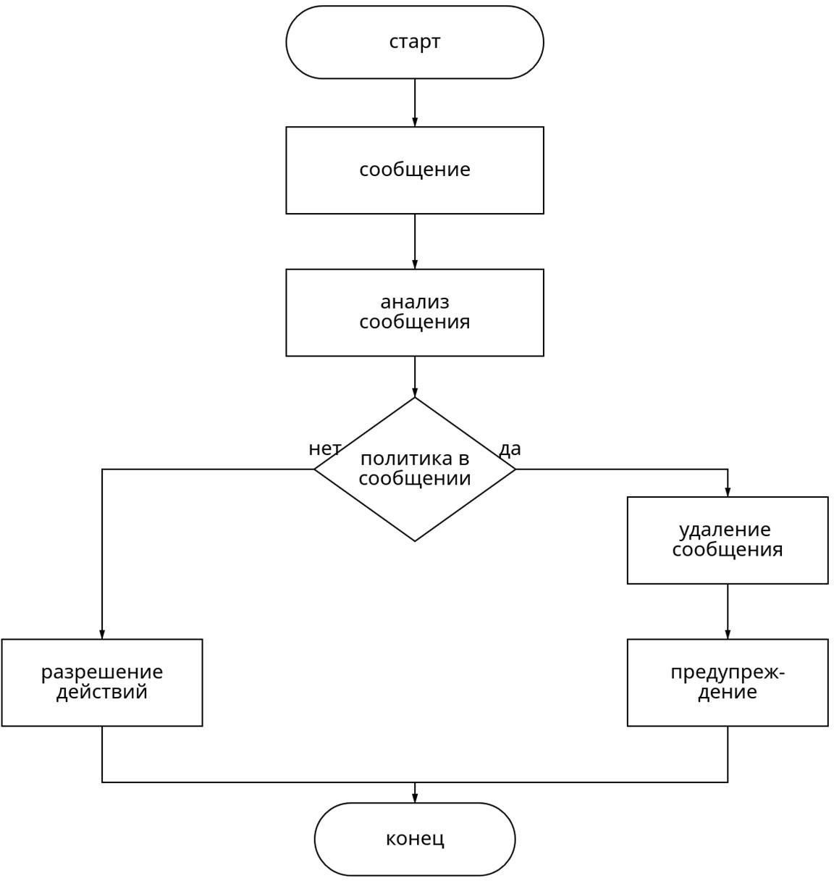
Рис. 1.6 Блок схема работы анти-политики

    - Анти-оскорбления
- Введение
Анти-оскорбления — это программа для контроля сообщений пользователя. Она автоматически определяет оскорбления в сообщениях и предпринимает меры прописанные разработчиком.
- Функционал
Бот перехватывает сообщения пользователей, затем, после анализа сообщения, выявляет оскорбление в тексте. Если оскорбление найдено, то сообщение удаляется и пользователь получает предупреждение. В ином случае программа игнорирует сообщение просто игнорируется и программа переходит к анализу следующего сообщения.
- Инструменты и методы
Для реализации данной программы используется множество методов. Например: сравнение, использование машинного обучения или использование различных API.

- Связь с проектом
Анти-оскорбления очень важны для регулирования отношений между пользователями. Это важно для того чтобы не давать возможность развития конфликтов, а поддержание нормального диалога.
- Блок-схема
Блок-схема выполнения такой задачи как анти-оскорбления содержит нескольно шагов, которые программа должна пройти для выполнения данной задачи. Схема проходит по основным составляющим задачи и показывает последовательность их реализации, а также демонстрирует поведение программы в зависимости от содержания сообщения.
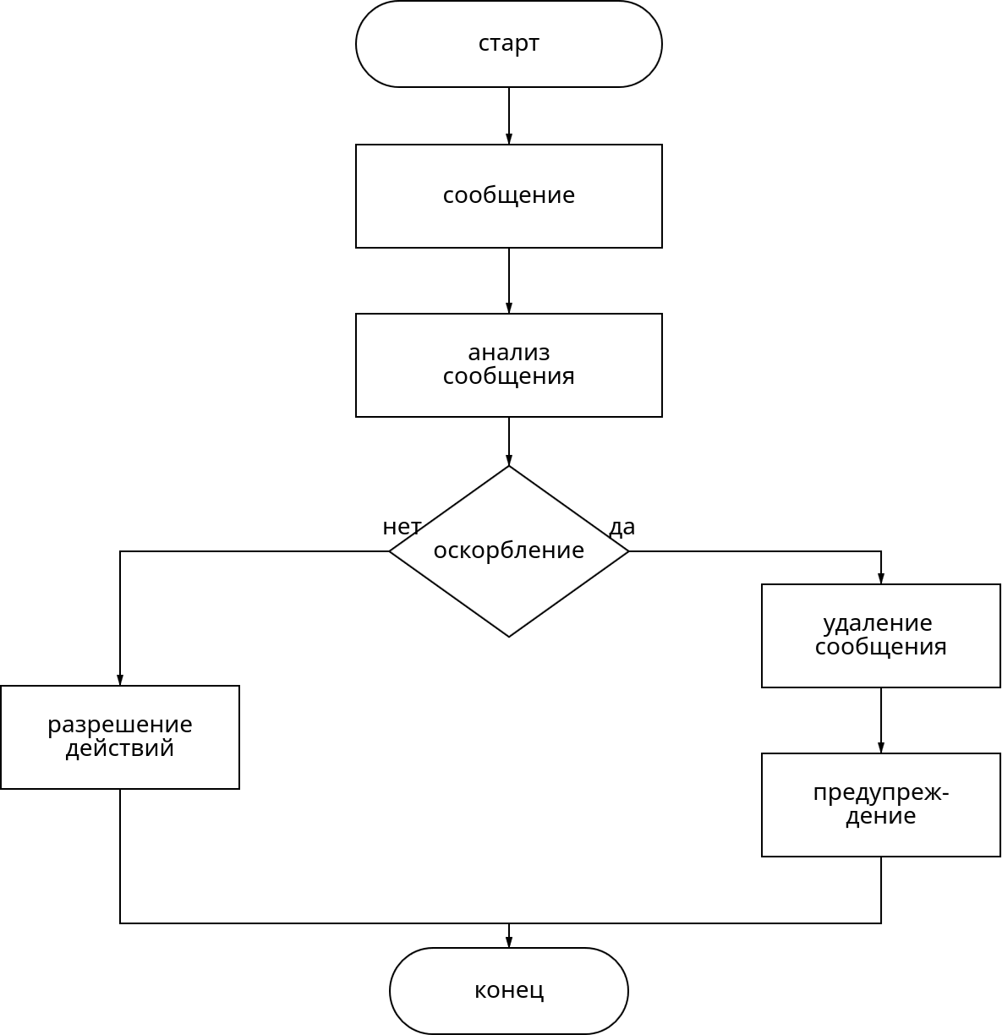

Рис. 1.7 Блок-схема работы анти-оскорблений

Глава 2. Нейронные сети и машинное обучение
  - Введение в нейронные сети
Что такое нейронные сети? Нейронная сеть представляет собой вычислительную модель, вдохновлённую биологической архитектурой человеческого мозга (Рис. 2.1), состоящую из взаимосвязанных единиц, называемых искусственными нейронами, которые организованы в структурированные слои. В отличие от традиционных компьютерных программ, которые следуют явно запрограммированным инструкциям, нейронные сети способны учиться на примерах данных и автоматически улучшать свою производительность по мере обработки большего количества информации. Это фундаментальное различие делает нейронные сети мощным инструментом для решения сложных задач, где невозможно явно описать все правила.
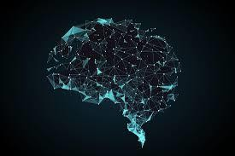
Рис. 2.1 Нейронная сеть в виде человеческого мозга
В отличие от традиционных компьютерных программ, которые следуют явно запрограммированным инструкциям, нейронные сети способны учиться на примерах данных и автоматически улучшать свою производительность по мере обработки большего количества информации.
Искусственный нейрон – это вычислительная единица, которая получает информацию, производит различные действия и передаёт

информацию дальше, он практически имитируют работу биологического нейрона. Каждый искусственный нейрон функционирует как микроскопический вычислительный модуль, получающий множество входных сигналов, обрабатывающий их и выдающий единственный выход.
Искусственный нейрон эмулирует процесс работы биологического мозга математически, хотя в значительно упрощённом виде. При получении входных сигналов нейрон вычисляет взвешенную сумму этих входов плюс смещение. Каждый вес определяет важность соответствующего входа, а смещение позволяет нейрону генерировать выход даже при нулевых входах.
Типичная нейронная сеть состоит из трёх основных типов слоёв.
Входной слой получает исходные признаки и численность его нейронов определяется размерностью входных данных. Скрытые слои находятся между входным и выходным слоями и выполняют внутренние преобразования данных. В каждом скрытом слое каждый нейрон получает входные сигналы от всех нейронов предыдущего слоя, что называется полносвязностью, и выдаёт выход для всех нейронов следующего слоя. Выходной слой является финальным слоем сети и генерирует результат.
Данную структуру хорошо отображает изображение ниже (Рис. 2.2), где синим цветом представлен входной слой, красным изображён скрытый слой и зелёным в свою очередь – выходной слой.

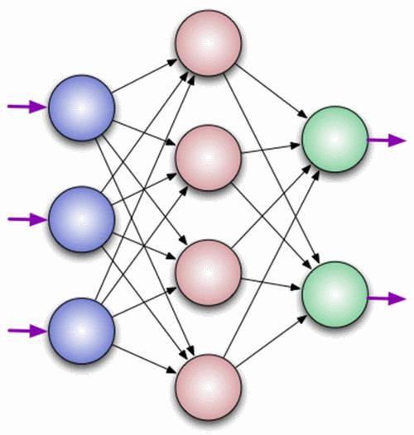
Рис. 2.2 Структура работы нейронный сетей

Узлы между слоями составляют различные математические формулы, которые выполняют определённого рода вычисления и направляют информацию (данные) дальше. Синапсы – пути передачи данных, каждый из которых имеет вес. В свою очередь веса синапсов – это коэффициенты, которые показывают уровень важности нейрона по отношению к общим пользователям.
Для иллюстрации, представьте нейрон, обучающийся распознавать, является ли электронное письмо спамом. Этот нейрон может иметь входы, представляющие различные признаки письма: содержит ли оно определённые ключевые слова, какова частота восклицательных знаков, отправляется ли с неизвестного адреса и так далее. Каждому из этих признаков нейрон присваивает вес. Если нейрон в процессе обучения узнал, что восклицательные знаки являются сильным индикатором спама, то вес для этого признака будет высоким.

Смещение в этом случае может представлять общее предубеждение сети против классификации писем как спама.
Функция активации – это математическая функция, отвечающая за выбор нейрона, который будет отправлен на выход. То есть она принимает сумму взвешенных нейронов (после применения сумматора) и применяет к ней нелинейное преобразование для получения выходного значения.

  - Разнообразие архитектур нейронных сетей

- Многослойный перцептрон (MLP) – является самой базовой архитектурой глубокого обучения, где каждый нейрон одного слоя соединён со всеми нейронами следующего слоя.
- Сверточная нейронная сеть (CNN) – специализированных архитектура нейросетей предназначенная для глубокого обучения, в частности для обработки данных с сеточной структурой (например – изображение).
- Реккурентная неронная сеть (RNN) – нейросеть предназначенная для обработки последовательных данных (текст или аудио), где текущий выход зависит как от текущего входа, так и от предыдущих состояний.
- Генеративно-состязательная сеть (GAN) – сеть для реализации контента, основанная для соревновании генератора и дискриминатора, где генератор создаёт новые данные и дискриминатор критикует (пытается найти отличия) эти данные в отношении исходных.
- Трансформеры (Transformer) – архитектура основанная на параллельной обработке исходных последовательных данных и выделять из набора этих данных наиболее важные компоненты.
- Автокодировщики (Autoencoders) – архитектура предназначенная для сжатия или кодирования исходных данных и возможности их последующего восстановления и декодирования.
- Сети радиально-базисных функций (RBF) – сети использующие радиально-базисные функции в качестве функций активации.

  - Примеры нейронных сетей

Данная таблица (Таблица 2) показывает на примере наиболее популярных и часто используемых нейронных сетях, насколько многофункциональна архитектура трансформеров. Данные примеры выполняют совершенно разные задачи, что показывает гибкость данной архитектуры.

Таблица 2

Примеры нейронных сетей и их архитектур

Наз вание | Разра ботчик | Архит ектура | Сильн ые стороны | Попул ярность
Cha  tGPT | Open  AI | Transf ormer | Напис ание статей, креативный контент и общие  вопросы | 71.3%
Ge  mini | Googl e DeepMind | Transf ormer | Анали з видео и обработка больших  документов | 15.1%
Gro  k | xAI | Transf ormer | Быстр ые и актуальные ответы используя данные из  X | 2.7%
Dee pSeek | Deep Seek AI | Transf ormer | Кодир ование и научные исследован  ия | 4.0%

Per plexity | Perple xity AI | Transf ormer | Поиск информаци и в  интернете | 2.2%
Cop  ilot | Micro  soft/  GitHu  b | Transf ormer | Интег рация в Microsoft 365 или написание  кода | 1.2%

  - Машинное обучение

Машинное обучение (ML) — это область искусственного интеллекта, которая позволяет компьютерным программам учиться на основе данных и опыта, а не следовать строго заданным инструкциям. Нейронные сети являются одним из наиболее мощных методов машинного обучения, но экосистема машинного обучения намного шире и включает множество других подходов и алгоритмов. Цель ML — дать машинам возможность автоматически выявлять закономерности, делать прогнозы или принимать решения, совершенствуя свой "мыслительный" процесс по мере поступления новой информации. На изображении (Рис.

2.3) наглядно показана архитектура искусственного интеллекта.
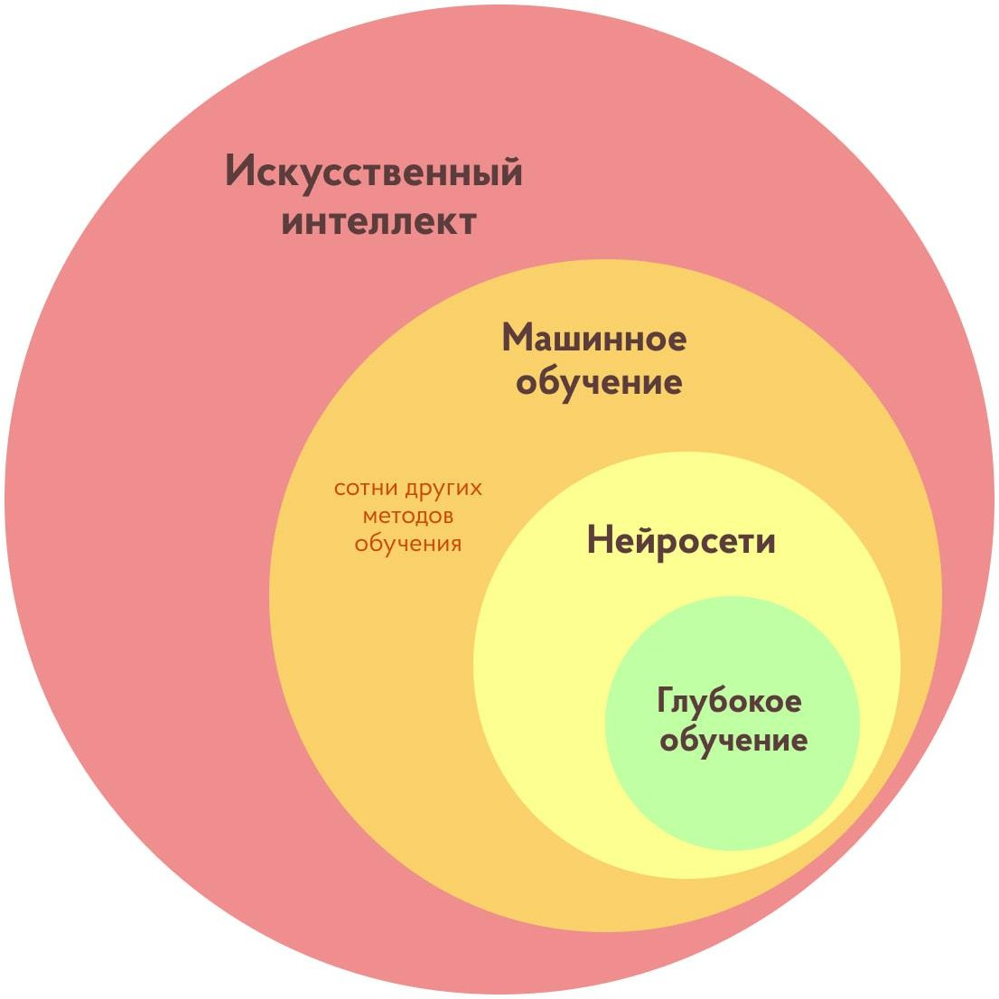

Рис. 2.3 Архитектура искусственного интеллекта

  - Методы машинного обучения

    - Обучение с учителем
Обучение с учителем (Supervised Learning) – это область машинного обучения, где модели обучаются на размеченном наборе данных, который содержит положительные и отрицательные данные, исходя из этого модель и решает определённые задачи поставленные перед ней. Целью такого метода является умение модели находить взаимосвязь между входными и выходными данными.
Две основные задачи:
Обучение с учителем решает две принципиально разные задачи.

Классификация — это когда модель должна отнести объект к одной из заранее известных категорий. Например, определить, является ли письмо спамом или нет, распознать цифру на рукописном изображении, или классифицировать документ по типу. Каждый объект в обучающих данных имеет метку (класс), которая показывает, к какой категории он относится. Задача модели — научиться правильно расставлять эти метки для новых, ранее не виденных объектов.
Регрессия — это когда модель предсказывает не категорию, а конкретное числовое значение. Например, предсказать цену дома, температуру завтра, количество продаж или прибыль компании. При регрессии выходное значение может быть любым числом в диапазоне, а не выбор из фиксированного набора категорий.

Алгоритмы обучения с учителем

- Линейная регрессия — один из самых простых и понятных алгоритмов машинного обучения. Его основная идея: если между входными признаками и результатом есть линейная зависимость, то можно провести прямую (или гиперплоскость в многомерном пространстве) через данные так, чтобы она максимально точно отражала эту связь.
Алгоритм работает следующим образом: для каждого признака подбирается коэффициент (вес), который показывает, насколько этот признак влияет на результат. Затем модель подбирает эти коэффициенты так, чтобы ошибка предсказания была минимальной — то есть разница между тем, что модель предсказала, и тем, что произошло на самом деле.

Практический пример: предположим, нужно предсказать цену дома по его площади. Линейная регрессия найдёт коэффициент, который выразит зависимость вида: Цена = 50000 × Площадь + 100000 (цифры условные). Получив этот коэффициент, модель сможет предсказать цену любого нового дома, просто подставив его площадь в формулу.
Линейная регрессия очень быстрая и эффективна, но работает хорошо только когда зависимость действительно близка к линейной.
Если зависимость более сложная, требуются другие методы. На рисунке
2.4 (Рис. 2.4) изображён принцип работы линейной регрессии.
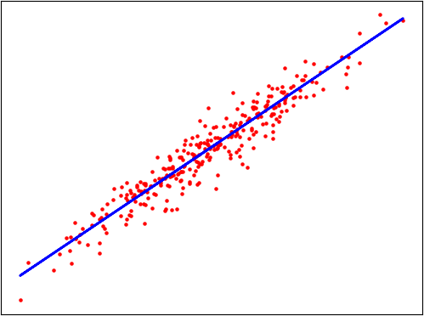
Рис. 2.4 Графическое изображение работы линейной регрессии

- Метод опорных векторов (Support Vector Machine, SVM) — это мощный алгоритм для классификации, который работает совсем по- другому, чем линейная регрессия.
Основная идея SVM: найти линию (или гиперплоскость в многомерном пространстве), которая разделяет объекты разных классов. Но SVM стремится не просто найти любую разделяющую линию — он ищет такую линию, которая расположена максимально далеко от ближайших точек каждого класса. Точки, которые лежат ближе всего к этой разделяющей линии, называются опорными векторами — именно они определяют положение границы.

Такой подход делает классификацию устойчивой к шуму и новым данным. Даже если в будущем появятся слегка отличающиеся объекты, модель продолжит работать хорошо.
Практический пример: представьте, что нужно отделить фотографии кошек от фотографий собак. SVM построит границу, которая максимально надёжно разделяет эти два класса, оставляя максимальный «запас» от ближайших примеров каждого класса. Это означает, что даже неидеальная фотография или новый ракурс будут классифицированы правильно.
SVM особенно хорош при работе с данными высокой размерности (много признаков) и малыми или средними выборками. Однако он медленнее линейной регрессии и требует больше вычислительных ресурсов при больших объёмах данных. (Рис. 2.5)

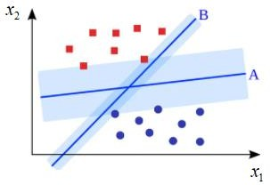
Рис. 2.5 Графическое изображение метода опорных векторов

- Дерево решений — это алгоритм, который принимает решения пошагово, задавая простые вопросы о признаках объекта. В отличие от предыдущих методов, дерево решений очень легко интерпретировать и объяснить, потому что его логика напоминает обычное принятие решений человеком (Рис. 2.6).
Структура дерева решений состоит из трёх типов узлов. Во- первых, это корневой узел и внутренние узлы — они содержат условия, по которым проверяются признаки объекта (например, «площадь больше 50 кв.м.?» или «возраст клиента больше 25 лет?»). Во-вторых, это ветви, которые показывают результат проверки условия (путь «да»

или путь «нет»). В-третьих, это листья дерева — конечные узлы, которые содержат итоговое решение или предсказание (например, «дом дорогой» или «дом дешёвый», «выдать кредит» или «отказать»).
Алгоритм строит дерево автоматически, выбирая на каждом шаге наиболее информативный признак — тот, который лучше всего разделяет данные и уменьшает неопределённость. Этот процесс рекурсивный: для каждого подмножества данных алгоритм повторяет выбор лучшего признака, пока данные полностью не разделятся на классы или не будет достигнут критерий остановки.
Практический пример: при оценке кредитоспособности клиента дерево может выглядеть следующим образом. Сначала оно проверяет:
«Есть ли у клиента работа?» Если да, следующий вопрос: «Какой уровень дохода — выше или ниже медианы?» Затем: «Есть ли просроченные кредиты в истории?» И на основе ответов на эти вопросы модель принимает решение: «Выдать кредит» или «Отказать».
Основное преимущество деревьев решений — их интерпретируемость. Вы всегда можете увидеть, почему модель приняла то или иное решение. Однако деревья часто страдают переобучением — они могут запомнить обучающие данные со всеми их особенностями и шумом, что снижает качество работы на новых данных.

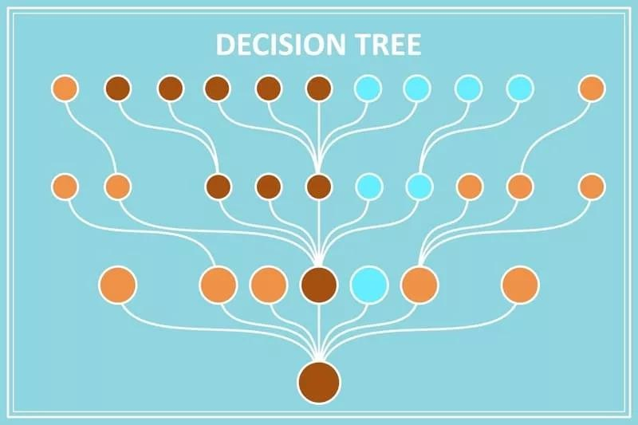

Рис. 2.6 Дерево решений

    - Обучение без учителя
Обучение без учителя (Unsupervised Learning) – технология машинного обучения, которая основана на самостоятельном обучении модели без какого-либо задания данных для её обучения. Цель – из данных извлечь новую информацию, и определить какую-либо закономерность.

Алгоритмы обучения без учителя

- K-средних — это один из самых популярных алгоритмов кластеризации, то есть разделения данных на группы (кластеры) похожих объектов. Число кластеров K задаётся заранее.
Алгоритм работает в несколько итераций. На первом шаге случайным образом выбираются K центров кластеров (центроидов). Затем каждая точка данных относится к ближайшему центроиду — так получаются первые кластеры. После этого для каждого кластера пересчитывается его центр как среднее значение всех точек, которые в него попали. Эти два последних шага (перераспределение точек и пересчёт центров) повторяются до тех пор, пока центроиды не перестанут изменяться. Это означает, что алгоритм нашёл стабильную группировку (Рис. 2.7).
Основное преимущество K-средних — простота и быстродействие. Алгоритм легко реализовать и он работает быстро даже на больших наборах данных.
Практический пример: предположим, интернет-магазин хочет лучше понять своих покупателей. Используя K-средних, компания может разделить клиентов на несколько сегментов (например, 4 кластера) на основе их поведения: сумм покупок, частоты заказов, предпочитаемых категорий товаров. После этого можно разработать отдельную маркетинговую стратегию для каждого сегмента.
Главный недостаток K-средних — нужно заранее знать, на сколько кластеров разделять данные. Если выбрать неправильное число K, результаты могут быть неоптимальными.

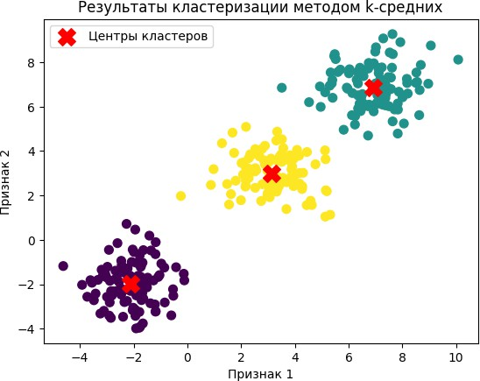
Рис. 2.7 Графическое изображение работы k-means

- Иерархическая кластеризация — это другой подход к разделению данных на группы. Вместо того чтобы получить плоский список кластеров, этот алгоритм строит иерархию — дерево, называемое дендрограммой, которое показывает, как объекты последовательно объединяются или разделяются.
Существует два основных варианта иерархической кластеризации. Агломеративный подход начинается с того, что каждая точка — это отдельный кластер. Затем алгоритм последовательно объединяет два самых близких кластера, пока все точки не объединятся в один большой кластер. Дивизивный подход работает в обратном направлении: начинается с одного большого кластера, содержащего все точки, и последовательно его делит на более мелкие кластеры.
Решение о том, какие кластеры объединять или как их разделять, принимается на основе меры расстояния или близости между объектами. Наиболее распространённые меры — евклидово расстояние (обычное расстояние в пространстве) и манхэттенское расстояние (расстояние как при движении по сетке улиц).
Основное преимущество иерархической кластеризации — гибкость. Дендрограмма показывает полную иерархию, и вы можете выбрать уровень детализации: разделить данные на 2, 3, 5 или любое

другое количество кластеров. Вы не должны заранее решать, сколько кластеров вам нужно (Рис. 2.8).
Практический пример: при анализе генетических данных иерархическая кластеризация помогает построить дерево, которое показывает эволюционные отношения между видами. Или при анализе веб-сайтов это может показать, какие сайты похожи друг на друга по содержанию и структуре.
Недостаток иерархической кластеризации — она медленнее, чем K-средних, особенно на больших наборах данных, и требует больше памяти.
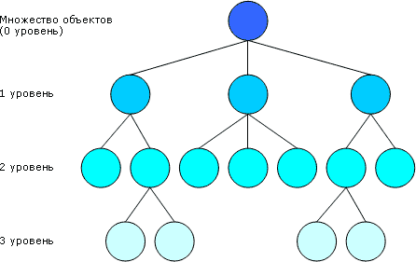
Рис. 2.8 Иерархическая кластеризация

- Метод главных компонент (Principal Component Analysis, PCA) решает совсем другую задачу. Его цель — снизить размерность данных, то есть уменьшить количество признаков, при этом сохраняя как можно больше полезной информации.
Почему это нужно? Представьте, что у вас есть данные о людях с 100 различными признаками: возраст, вес, рост, доход, образование, опыт работы, хобби и так далее. Работать с таким количеством признаков сложно и затратно по вычислениям. Часто многие признаки коррелируют между собой (связаны), поэтому они содержат избыточную информацию. PCA помогает найти несколько наиболее важных направлений, в которых данные варьируются, и переходит в новую систему координат.
Алгоритм работает следующим образом. Сначала данные преобразуются в новую систему координат — главные компоненты.

Первая главная компонента — это направление, в котором разброс данных (дисперсия) максимален. Вторая главная компонента — это направление со следующим по величине разбросом, и так далее. Каждая компонента перпендикулярна предыдущей. В результате получается ранжированный список компонент: первые несколько содержат большую часть информации, а остальные содержат всё меньше и меньше.
Затем можно оставить только первые несколько компонент (например, 10 вместо 100) и получить данные меньшей размерности, которые сохраняют основную информацию и структуру исходных данных. Это упрощает анализ и снижает требования к вычислительным ресурсам.
Практический пример: при обработке цифровых изображений каждое изображение можно представить как набор пиксельных значений
— могут быть тысячи признаков. PCA может найти несколько основных
«шаблонов» или направлений, которые хорошо описывают различия между изображениями. Используя эти несколько главных компонент, можно сжать изображение или найти похожие изображения намного быстрее.
Главное преимущество PCA — эффективность и универсальность. Он помогает подготовить данные для использования другими алгоритмами машинного обучения. Недостаток — интерпретируемость. Новые компоненты часто сложно объяснить в терминах исходных признаков.

    - Обучение с подкреплением
Обучение с подкреплением – метод машинного обучения, который основан обучении при взаимодействии с окружающей средой и обучении ПО принимать решения для достижения максимально оптимальных результатов. Здесь модель (называемая агентом) учится взаимодействовать с окружающей средой, совершая действия и получая обратную связь в виде наград или штрафов. Агент не получает правильные ответы заранее, как в обучении с учителем, и не ищет скрытую структуру в данных, как в обучении без учителя. Вместо этого агент должен самостоятельно понять, какие действия приводят к желаемым результатам.

Агент – модель или программа, которая принимает решения и выполняет действия (Рис. 2.9).

Окружение (окружающая среда) – всё с чем взаимодействует агент. Окружение реагирует на действия агента, меняет его состояние и даёт обратную связь (Рис. 2.9).
Состояние — это текущая ситуация в окружении. Например, в шахматах состояние — это расположение всех фигур на доске. В видеоигре состояние — это позиция персонажа, враги, здоровье и прочие параметры (Рис. 2.9).
Действие — это то, что может сделать агент. Это выбор из набора возможных действий в текущем состоянии. В шахматах действие
— это ход фигуры. В видеоигре действия — это движение, прыжок, стрельба и так далее (Рис. 2.9).
Награда (reward) — это числовое значение, которое агент получает за выполнение действия в определённом состоянии.
Положительная награда поощряет агента повторять это действие, отрицательная награда (штраф) побуждает его избегать подобных действий. Награда — это сигнал, который направляет обучение агента (Рис. 9).

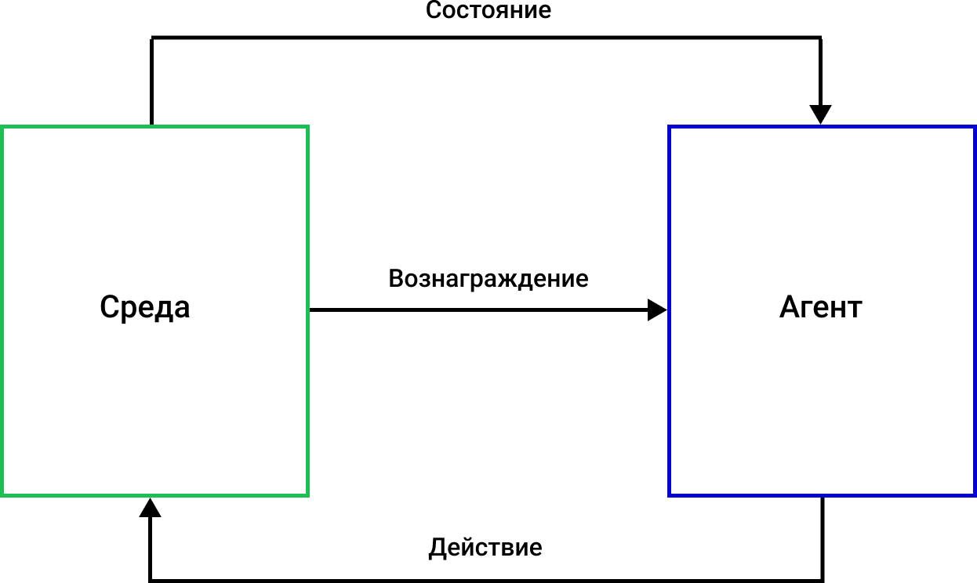

Рис. 2.8 Структура работы обучения с подкреплением

Политика (policy) — это стратегия или правило, которое определяет, какое действие должен выполнить агент в каждом состоянии. Цель обучения с подкреплением — найти оптимальную политику, которая максимизирует общую награду в долгосрочной перспективе.

Основные алгоритмы обучения с подкреплением

- Q-Learning — один из самых фундаментальных и популярных алгоритмов обучения с подкреплением. Идея алгоритма основана на функции Q, которая оценивает качество выполнения определённого действия в определённом состоянии.
Что такое Q-функция? Q(состояние, действие) — это числовое значение, которое показывает, насколько хорошо выполнить данное действие в данном состоянии. Чем выше значение Q, тем лучше это действие. Например, в видеоигре Q-функция может определить, стоит ли прыгать или идти влево в текущей ситуации.
Алгоритм работает следующим образом: агент совершает действие и получает награду. После этого он обновляет Q-функцию на основе полученной награды и ожидаемой будущей награды (если он будет действовать оптимально в следующем состоянии). Со временем Q-функция становится всё более точной.
Главное преимущество Q-Learning — простота. Алгоритм не требует модели окружения (агент не должен знать, как окружение работает в деталях). Он учится прямо из опыта взаимодействия.
Практический пример: представьте, что нужно обучить агента находить кратчайший путь в лабиринте. Q-Learning позволит агенту узнать, какой ход в каждой клетке лабиринта приводит к выходу быстрее всего. Каждый раз, когда агент добирается до выхода, он получает большую награду, что помогает ему определить оптимальный путь.
Недостаток Q-Learning — он плохо работает с большим количеством состояний и действий, потому что функцию Q нужно хранить для всех комбинаций. При наличии миллионов или миллиардов возможных состояний это становится неэффективным.

- Policy Gradient методы — это другой подход к обучению с подкреплением. Вместо того чтобы оценивать качество действий (как в Q-Learning), эти методы напрямую оптимизируют саму политику — то есть правило выбора действий.
Как это работает? Политика представляется как нейронная сеть или другая функция, которая принимает состояние на входе и выдаёт распределение вероятностей над действиями на выходе. Например, в видеоигре политика может сказать: «В этом состоянии вероятность

прыгнуть — 70%, вероятность идти влево — 20%, вероятность стоять на месте — 10%».
Алгоритм работает так: агент выполняет действие в соответствии с текущей политикой, получает награду и оценивает, насколько хорошим было его действие. Если действие привело к хорошей награде, вероятность выполнения этого действия в подобных состояниях увеличивается. Если действие привело к плохой награде, вероятность уменьшается.
Главное преимущество Policy Gradient методов — они хорошо работают с большим или непрерывным пространством действий.
Например, если робот может двигаться с любой скоростью от 0 до 10 м/с, Policy Gradient может найти оптимальную скорость напрямую, тогда как Q-Learning пришлось бы дискретизировать все возможные скорости.
Практический пример: обучение робота-манипулятора поднимать предметы. Policy Gradient метод позволит роботу научиться вычислять оптимальные углы сгиба каждого сустава для поднятия предмета. Вместо того чтобы перебирать дискретные комбинации углов, алгоритм работает с непрерывным пространством.
Недостаток Policy Gradient методов — они могут быть нестабильными при обучении, потому что малые изменения в политике могут привести к большим изменениям в производительности.

- Actor-Critic методы комбинируют идеи Q-Learning и Policy Gradient методов, поэтому они часто считаются золотой серединой.
Структура Actor-Critic: Алгоритм содержит две нейронные сети.
Первая сеть — это актёр (Actor) — она представляет политику и выбирает действия. Вторая сеть — это критик (Critic) — она оценивает качество выбранного действия, подобно Q-функции.
Как они работают вместе? Актёр выбирает действие на основе текущей политики. Критик оценивает это действие, сравнивая полученную награду с ожидаемой. Если награда лучше ожиданий, критик говорит: «Хорошо, повтори это действие в подобных ситуациях»
— и актёр обновляется в этом направлении. Если награда хуже ожиданий, критик говорит: «Плохо, избегай таких действий» — и актёр обновляется иначе.
Главное преимущество Actor-Critic методов — они более стабильны, чем чистые Policy Gradient методы, и более эффективны, чем Q-Learning при работе с большим пространством действий. Они хорошо

балансируют между исследованием новых стратегий и использованием уже известных хороших действий.
Практический пример: обучение беспилотного автомобиля.
Actor-Critic методы позволяют автомобилю научиться правильно руководить (актёр выбирает угол поворота и скорость), а критик следит за тем, выполняется ли цель безопасного и эффективного вождения.
Актёр и критик учат друг друга.

- Deep Q-Network — это эволюция классического Q-Learning, которая использует глубокие нейронные сети для обработки сложных входных данных, таких как изображения.
Проблема, которую решает DQN: Обычный Q-Learning не может работать с высокоразмерными входными данными. Например, если состояние — это пиксели видеоигры (может быть сотни тысяч пиксельных значений), хранение Q-функции для всех возможных состояний невозможно.
Решение: DQN использует глубокую нейронную сеть, которая берёт пиксельное изображение на входе и выдаёт Q-значения для каждого действия на выходе. Нейронная сеть автоматически научается извлекать важные признаки из изображения и связывать их с хорошими действиями.
DQN также использует две умные техники: опытное воспроизведение (experience replay) и целевая сеть (target network). Первая техника сохраняет прошлый опыт в памяти и обучается на случайных выборках из неё, что делает обучение более стабильным. Вторая техника использует отдельную копию нейронной сети для вычисления целей обучения, что также стабилизирует процесс.
Практический пример: DQN был использован компанией DeepMind для обучения агента играть в видеоигры Atari. Агент видит пиксельное изображение экрана и на основе этого решает, в какую сторону двигаться и когда стрелять. DQN позволил агенту превзойти человеческий уровень мастерства в большинстве этих игр.
Главное преимущество DQN — он может работать с очень сложными окружениями с высокоразмерными входными данными. Недостаток — требует большие объёмы опыта для обучения и может быть нестабильным.

  - Python в машинном обучении
    - Введение
Основным языком программирования для работы с машинным обучением является Python. Python разрабатывает язык программирования в области машинного обучения и искусственного интеллекта. Язык получил широкое распространение благодаря сочетанию простоты синтаксиса с мощными возможностями для научных вычислений. На сегодняшний день примерно 48% разработчиков выбирают Python именно для проектов, связанных с машинным обучением.
Python имеет множество преимуществ для использования его в машинном обучении. Во-первых Python владеет простым и интуитивным синтаксисом, который напоминает английский язык. Это сокращает время, необходимое разработчикам для изучения языка, и позволяет сосредоточиться на определении алгоритмических задач, а не на технических деталях синтаксиса. Использование отступов вместо фигурных скобок делает код более структурированным и читаемым. Во- вторых Python имеет огромное количество специализированных библиотек для машинного обучения, обработки данных и научных вычислений, что позволяет сделать работу на Python более эффективной. Эта экосистема постоянно развивается и адаптируется к новым тенденциям в области AI. В-третьих Python обладает портативностью и расширяемостью, позволяя легко интегрироваться с графическими процессорами (GPU) для ускорения обучения моделей машинного обучения и также Python имеет огромное сообщество разработчиков и специалистов в области машинного обучения.
Для работы с машинным обучением, как было указано ранее, существует большое количество библиотек, таких как NumPy, Pandas, Matplotlib, Scikit-learn, PyTorch и т.д. Но стоит рассмотреть более подробно такую библиотеку, как Transformers.
    - Transformers
Transformers – библиотека машинного обучения, разработанная Hugging Face, предоставляющая API и инструменты для простого скачивания и обучения современных предварительно обученных моделей. Эта библиотека поддерживает множество задач: классификация, распознавание речи, обработка изображений.
Transformers (Hugging Face) представляет собой открытую библиотеку Python, предоставляющую доступ к архитектуре нейронной сети,

известной как Transformer, а также к тысячам предобученных моделей, которые могут быть адаптированы под конкретные задачи.
Революционное значение этой библиотеки заключается в её способности демократизировать доступ к передовым технологиям искусственного интеллекта, ранее доступным только крупным корпорациям с огромными вычислительными ресурсами.
Одна из ключевых инноваций Transformers — использование предобученных моделей (pre-trained models). Вместо обучения модели с нуля на собственном наборе данных (что требует огромного количества размеченных примеров и вычислительных ресурсов), исследователи и разработчики могут использовать модели, которые уже обучены на массивных корпусах текста. Модель, обученная на общих языковых закономерностях, может быть быстро адаптирована к специфической задаче с относительно небольшим количеством размеченных данных.
Для новичков это критически важно, так как позволяет решать профессиональные задачи машинного обучения без необходимости владеть опытом в обучении больших нейронных сетей с нуля. Вместо этого фокус смещается на понимание проблемы, подготовку данных и настройку существующей модели.
Примеры моделей:
- BERT:
BERT (Bidirectional Encoder Representations from Transformers) — это модель, специализированная на задачах понимания текста. В отличие от моделей, обрабатывающих текст слева направо, BERT анализирует текст в обе стороны одновременно, что позволяет ей лучше понимать контекст.
- GPT:
GPT (Generative Pre-trained Transformer) — это семейство моделей, предназначенных не для анализа текста, а для его генерации. GPT обучается предсказывать следующее слово в последовательности, что позволяет ей генерировать логически связный и грамматически правильный текст.
- ViT:
Vision Transformer (ViT) адаптирует архитектуру Трансформера для работы с изображениями. ViT разбивает изображение на небольшие участки и обрабатывает их как последовательность, применяя механизм внимания аналогично работе с текстом.

    - Pipeline

Использование любой модели включает в себя минимум два шага: соответствующим образом подготовить данные и непосредственное использование модели. Класс Pipeline объединяет в себе эти два шага, где в конструкторе указывается задача которую нужно решить и название модели, предназначенной для решения данной задачи.
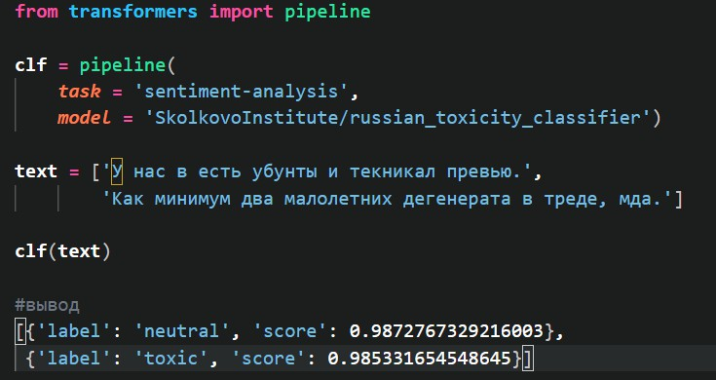
Рис.2.10 Работа простой классификации текста
Данный код (Рис. 2.10) показывает как нам реализацию довольно сложной задачи классификации буквально в несколько строк кода. Здесь модель определяет нейтральное сообщение или же содержащие оскорбление.
Таким образом, библиотека Transformers отлично подходит для новичков в работе с машинным обучением и искусственным интеллектом, т.к. она довольна проста в понимании, имеет множество документаций и широкую поддержку, а так же большое количество предварительно обученных моделей для решения практически всех задач.

Заключение

Данное исследование показывает критическую необходимость в использовании модерации, ведь в 2026 году идёт огромный поток данных, миллиарды сообщений за сутки, что делает обработку этих данных в ручную практически невозможной. В этих условиях бот-

модератор становиться не просто инструментом повышения эффективности в обработке данных, а целым механизмом для защиты от оскорблений, пресечения политических конфликтов и регулирования взаимоотношений в чате.
Реализация данного бота не могла обойтись без использования машинного обучения и искусственного интеллекта. Для работы с текстами и их обработки используется довольно непростая задача классификации, которая в свою очередь и была реализована с помощью машинного обучения и использования предварительно обученных моделей. Благодаря именно машинному обучения механизм бота- модератора работает быстро и эффективно.
Таким образом модерация становиться актуальным механизмом для защиты и регулирования цифрового пространства, а нейросетевой подход практически единственным для реализации этой самой модерации.

Источники
- https://blog.skillfactory.ru/telegram-bot-api/
- https://habr.com/ru/articles/704592/
- https://habr.com/ru/articles/
- https://mastergroosha.github.io/aiogram-3-guide/quickstart/
- https://habr.com/ru/articles/543676/
- https://blog.skillfactory.ru/telegram-bot- api/#:~:text=%D0%92%D1%81%D0%B5%20%D0%B1%D0%BE%D1%82
%D1%8B%20%D1%80%D0%B0%D0%B1%D0%BE%D1%82%D0%B0% D1%8E%D1%82%20%D1%87%D0%B5%D1%80%D0%B5%D0%B7%20T elegram,%D0%B8%20%D0%BE%D1%80%D0%B3%D0%B0%D0%BD%D 0%B8%D0%B7%D0%B0%D1%86%D0%B8%D0%B8%20%D0%BF%D1
%80%D0%BE%D0%BC%D0%BF%D1%82%D0%BE%D0%B2%20%D0% BA%20%D0%BD%D0%B5%D0%B9%D1%80%D0%BE%D1%81%D0%B 5%D1%82%D1%8F%D0%BC.
- https://habr.com/ru/companies/otus/articles/771110/
- https://papercraft.tmat.me/ru/book/dev/libraries
- https://www.calltouch.ru/blog/glossary/moderacziya/#:~:text=%D0
%A7%D1%82%D0%BE%20%D1%82%D0%B0%D0%BA%D0%BE%D0% B5%20%D0%BC%D0%BE%D0%B4%D0%B5%D1%80%D0%B0%D1%86
%D0%B8%D1%8F:%20%D0%BE%D0%BF%D1%80%D0%B5%D0%B4% D0%B5%D0%BB%D0%B5%D0%BD%D0%B8%D0%B5%20%D0%BF%

D0%BE%D0%BD%D1%8F%D1%82%D0%B8%D1%8F,%D0%91%D0%B B%D0%BE%D0%B3
- https://blog.skillfactory.ru/glossary/moderator/#:~:text=%D1%83% D0%B4%D0%B0%D0%BB%D0%B5%D0%BD%D0%BD%D0%B0%D1% 8F%20%D0%BF%D1%80%D0%BE%D1%84%D0%B5%D1%81%D1%81
%D0%B8%D1%8F%20%D0%B2%D0%B0%D1%88%D0%B0-
,%D0%9A%D0%B0%D0%BA%D0%B8%D0%B5%20%D0%B1%D1%8B
%D0%B2%D0%B0%D1%8E%D1%82%20%D0%BC%D0%BE%D0%B4% D0%B5%D1%80%D0%B0%D1%82%D0%BE%D1%80%D1%8B,%D0%B 8%D1%81%D0%BF%D1%80%D0%B0%D0%B2%D0%BB%D1%8F%D0
%B5%D1%82%20%D0%B2%D1%81%D1%8F%D0%BA%D0%B8%D0% B5%20%D0%BE%D1%88%D0%B8%D0%B1%D0%BA%D0%B8%20%D 1%82%D0%B5%D1%85%D0%BD%D0%B8%D1%87%D0%B5%D1%81% D0%BA%D0%BE%D0%B3%D0%BE%20%D1%85%D0%B0%D1%80%D 0%B0%D0%BA%D1%82%D0%B5%D1%80%D0%B0.
- https://botfaqtor.ru/blog/bot-ataki-vidy-i-metody-zaschity/
- https://crelab.ru/telegram-antispam-instrukciya-po-borbe-so- spamom/
- https://habr.com/ru/companies/bothub/articles/953992/
- https://en.wikipedia.org/wiki/Neural_network_(machine_learning)
- https://developers.google.com/machine-learning/intro-to- ml/supervised?hl=ru
- https://wiki.loginom.ru/articles/supervised-learning.html
- https://cloud.ru/blog/ml-bez-uchitelya
- https://habr.com/ru/articles/308094/
- https://cloud.ru/blog/mashinnoye-obucheniye-na-python
- https://habr.com/ru/articles/704592/

